新 书 推 荐

中文书名：《时尚简史》
英文书名：THE SHORT STORY OF FASHION
作 者：Marnie Fogg
出 版 社：Laurence King
代理公司：ANA/Jessica
页 数：224页
出版时间：2027年2月
代理地区：中国大陆、台湾
审读资料：样张
类 型：生活时尚

营销亮点：

• 国际畅销艺术与设计入门系列“简史”的最新作品：该系列版权已售出近20种语言。
• 通俗且价格亲民：帮助时尚爱好者、学生、相关兴趣读者和美术馆观众理解完整的时尚故事。
• 讲解最重要、最具影响力的概念：以清晰的信息设计和全彩图片，用易懂而简明的方式呈现核心内容。
• 覆盖广阔的时尚史跨度：从18世纪晚期精致繁复的法国宫廷服饰，到21世纪体量感十足的廓形剪裁。
• 精美插图呈现经典作品：收录时尚界部分最具标志性的作品，从可可·香奈儿的开衫套装，到亚历山大·麦昆（Alexander McQueen）令人惊艳的彩绘礼服。

内容简介：

畅销系列“简史”（The Short Story of）的全新作品，讲述从19世纪初至今的西方时尚史。

《时尚简史》以引人入胜的方式审视时尚产业的各个方面。时尚既是一种产业，也是一种艺术形式，并由设计师独特的个人视野所驱动。本书展示了时尚语汇中的关键节点，并将其置于更广阔的文化背景中加以呈现：从廓形与结构的剧烈变化，到从丰盈繁复转向简洁克制；从曳地裙摆到迷你裙；从手工制作到大规模生产；从实用功能到幻想表达。书中探讨了一批以创新造型改变时尚发展轨迹的设计师的兴起，其中包括克里斯汀·迪奥（Christian Dior）、可可·香奈儿（Coco Chanel）、詹尼·范思哲（Gianni Versace）、埃尔莎·夏帕瑞丽（Elsa Schiaparelli）、伊夫·圣洛朗（Yves Saint Laurent）、薇薇安·韦斯特伍德（Vivienne Westwood）等众多人物。

本书分为四个部分。第一部分从时尚时代入手，涵盖18世纪法国宫廷服饰直至当代非洲时尚。随后，书中介绍了震动时尚界的重要作品，包括香奈儿标志性的小黑裙，以及诺玛·卡玛丽（Norma Kamali）的睡袋大衣等更具多元风格的作品。第三部分聚焦配饰，内容横跨鞋履与手袋；最后一部分则考察推动技术与风格发展的各类创新。全书配有丰富插图，以引人入胜的图像使时尚史上的关键时刻鲜活呈现。

作者简介：

玛妮·福格（Marnie Fogg）是一位时尚专家和媒体顾问，在时尚界有着丰富的经验。她曾采访过许多当代设计师，是《精品：60年代的文化现象》（Boutique: A ‘60s’ Cultural Phenomenon）；《时尚印花：时尚纺织品的设计与开发时装设计指南》（Print in Fashion: Design and Development in Fashion Textiles）《时尚：整个故事》（The Fashion Design Directory）和《时尚色卡书》（The Fashion Swatch Book）的作者。

目录：

引言
如何使用本书

时尚时代

作品

配饰
手袋
鞋履

技术创新

索引
图片版权
致谢

内页样张：

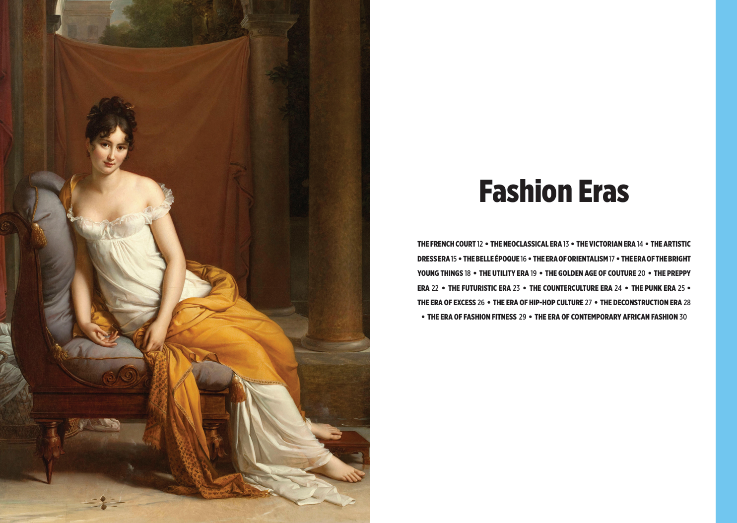
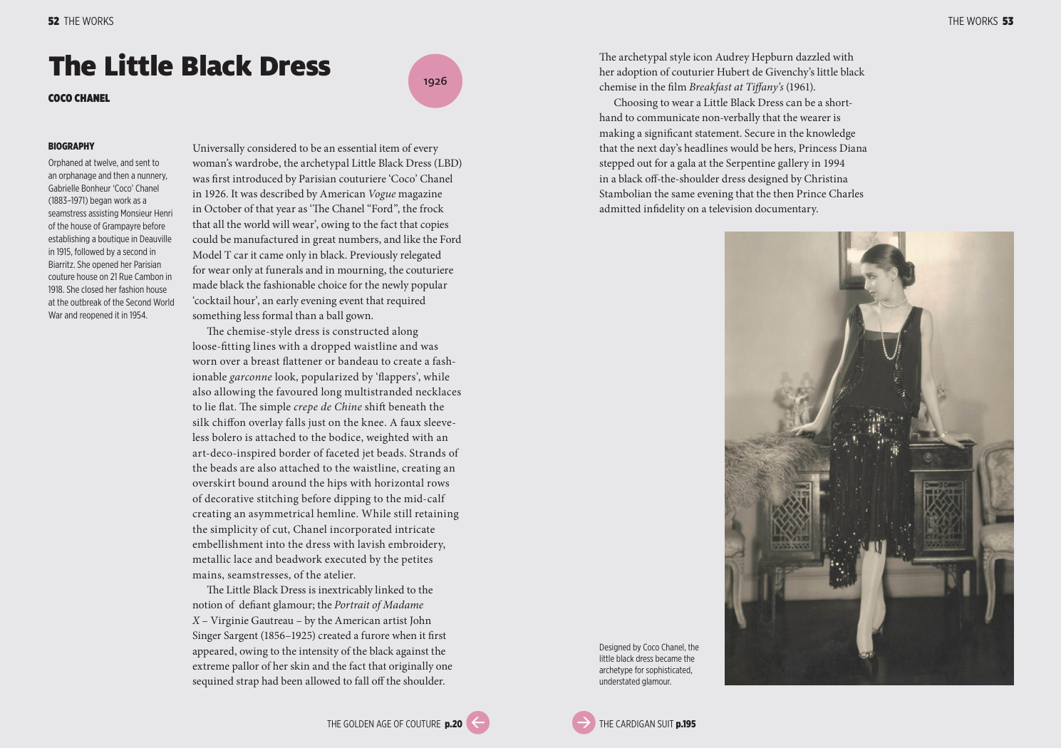

感谢您的阅读！
请将反馈信息发至：版权负责人
Email：Rights@nurnberg.com.cn
安德鲁·纳伯格联合国际有限公司北京代表处
北京市海淀区中关村大街甲59号中国人民大学文化大厦1705室, 邮编：100872
电话：010-82504106, 传真：010-82504200
公司网址：http://www.nurnberg.com.cn
书目下载：http://www.nurnberg.com.cn/booklist_zh/list.aspx
书讯浏览：http://www.nurnberg.com.cn/book/book.aspx
视频推荐：http://www.nurnberg.com.cn/video/video.aspx
豆瓣小站：http://site.douban.com/110577/
新浪微博：安德鲁纳伯格公司的微博_微博 (weibo.com)
微信订阅号：ANABJ2002


